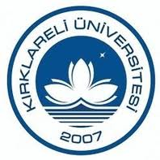
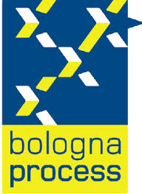
KIRKLARELİ ÜNİVERSİTESİ BOLOGNA EŞGÜDÜM KOMİSYONU DEĞERLENDİRME TOPLANTISI
13.11.2013
KIRKLARELİ

Kırklareli Üniversitesi Rektör Yardımcısı Prof. Dr. Fazıl GÜLER başkanlığında, Bologna Koordinatör Yardımcısı Yrd. Doç. Dr. Tahir Çetin AKINCI ve Bologna Uzmanı Özlem IŞIK’ın katılımıyla 13.11.2013 tarihinde Bologna değerlendirme toplantısı gerçekleştirilmiştir. Toplantıda,
- AKTS revizyonu için hazırlanan anketlerin finallerden iki hafta önce sisteme yüklenmesine ve öncesinde yoğun bir ortamda deneme yapılmasına,
- İngilizce destekli yeni Bologna web sayfası hazırlanmasına,
- İngilizce ders içeriklerinin kontrolü için üniversitemiz okutmanlarından ve mütercim tercümanlık bölümü öğretim görevlilerinden oluşturulan ekip tarafından tespit edilen eksikliklerin Bologna ofisine bildirmesine karar verilmiştir.

